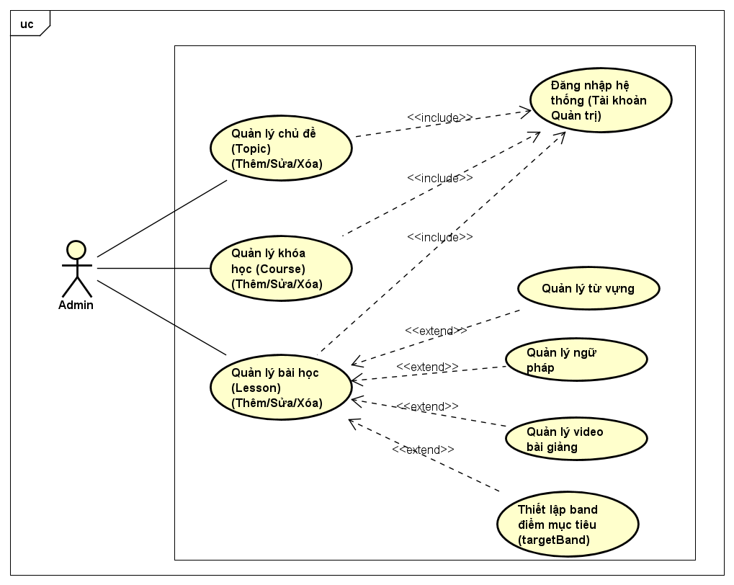
Tên Usecase | Quản lý khóa học.
Tác nhân | Quản trị viên (Admin).
Tiền điều kiện | Quản trị viên đã đăng nhập tài khoản quản trị thành công trên hệ thống.
Mô tả | Cung cấp giao diện quản trị để Admin xây dựng và tổ chức nội dung học tập. Dữ liệu được quản lý theo cấu trúc phân cấp: Chủ đề -> Khóa học -> Bài học. Admin cũng có thể điều chỉnh tài nguyên giảng dạy (Video, Từ vựng, Ngữ pháp) và phân loại đối tượng học viên theo Band điểm mục tiêu.
Luồng sự kiện chính  (Thành công) | STT Hành động  1. Admin truy cập vào Dashboard quản trị và chọn mục "Quản lý khóa học".  2. Admin có thể tạo mới, chỉnh sửa tên hoặc xóa các chủ đề gốc (Ví dụ: Environment, Education, Technology). Hệ thống gọi API /api/topics để cập nhật cơ sở dữ liệu.  3. Trong một chủ đề, Admin tạo các khóa học mới và gán chúng vào chủ đề tương ứng. Hệ thống gọi API /api/courses.  4. Bên trong một khóa học, Admin tạo danh sách các bài học. Khi bấm vào tạo mới hoặc chỉnh sửa một bài học, hệ thống sẽ mở ra giao diện cấu hình chi tiết.
Luồng sự kiện thay thế | STT Hành động  4a. Admin chọn một mức Band điểm từ danh sách thả xuống (targetBand: BAND_5_0, BAND_6_0, BAND_7_PLUS) để xác định độ khó của bài học.  4b. Admin nhập URL video hoặc upload file video. Điền thông tin Tiêu đề video và Thời lượng. Hệ thống cập nhật dữ liệu này vào mảng tài liệu nhúng videos bên trong bản ghi Lesson của MongoDB.  4c. Admin gõ nội dung vào các form để thêm từ vựng (gồm word, meaning, example) và ngữ pháp (gồm structure, explanation, example). Hệ thống lưu các dữ liệu này vào các mảng vocabularies và grammars nằm bên trong bản ghi Lesson.
Hậu điều kiện | - Dữ liệu chủ đề, khóa học và bài học được lưu trữ hoặc cập nhật thành công vào cơ sở dữ liệu MongoDB.  - Ngay sau khi Admin bấm "Lưu", các nội dung này sẽ lập tức khả dụng trên giao diện ứng dụng của học viên.

